Тестирование на стадии 5 спринта:

1. ***Функциональное тестирование.***

Доступно только отображение по лекторам (по фамилии и инициалам) и дате:

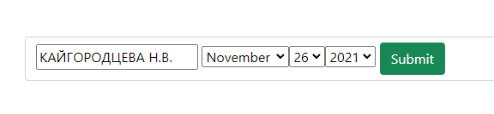

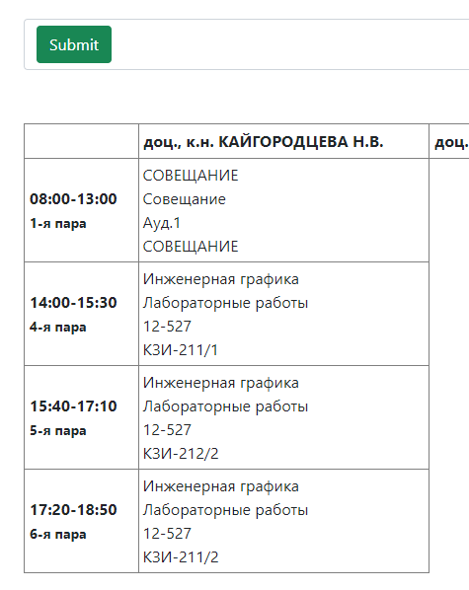

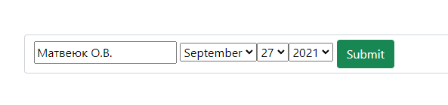

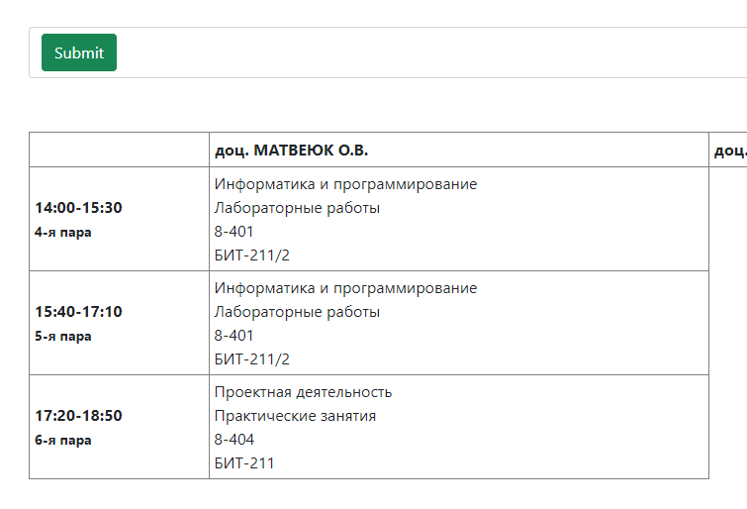

Отображение по лекторам и дате работает корректно, но сама таблица доделана не до конца, отображение по нескольким лекторам пока не работает.

1. ***Тестирование кроссбраузерности.***

Отображение в браузере Opera в разном масштабе

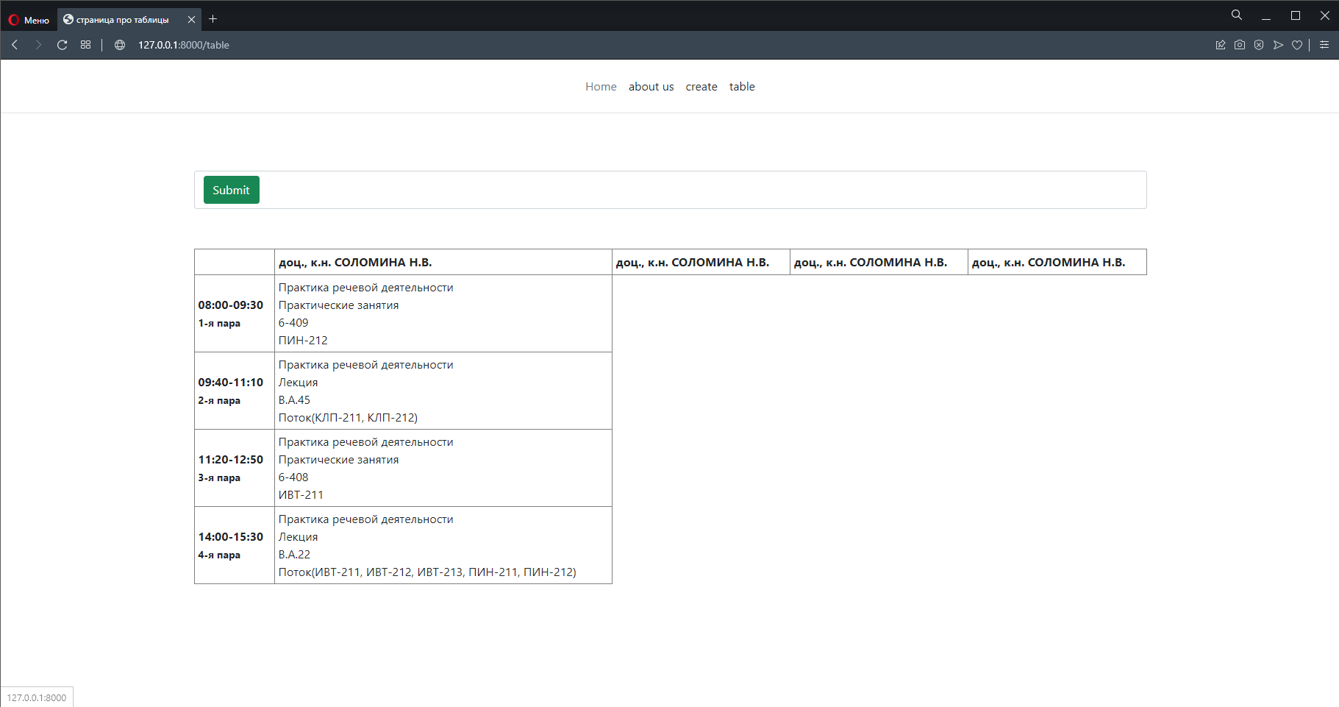

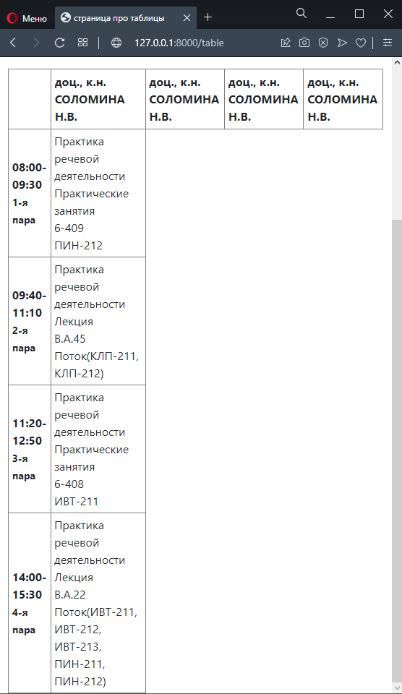

Отображение в браузере Yandex

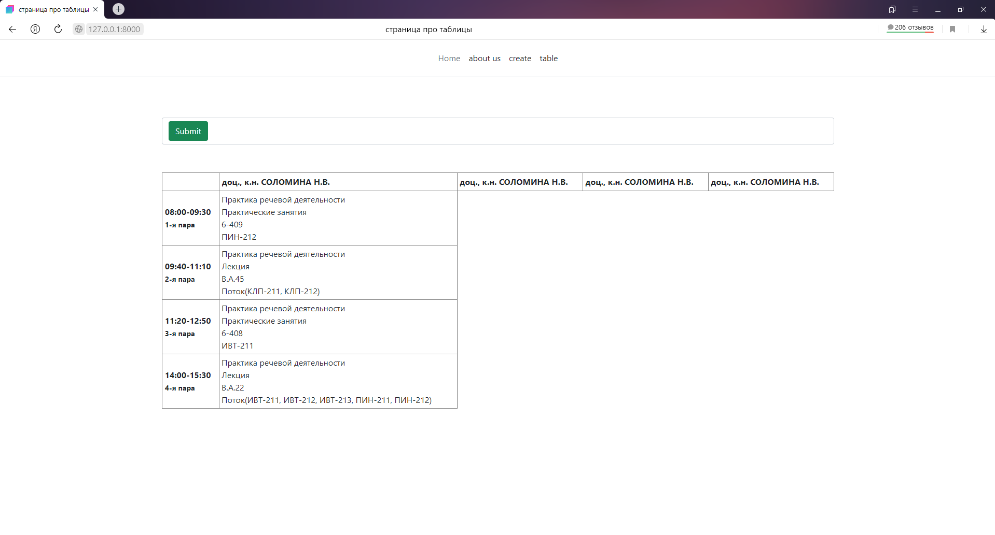

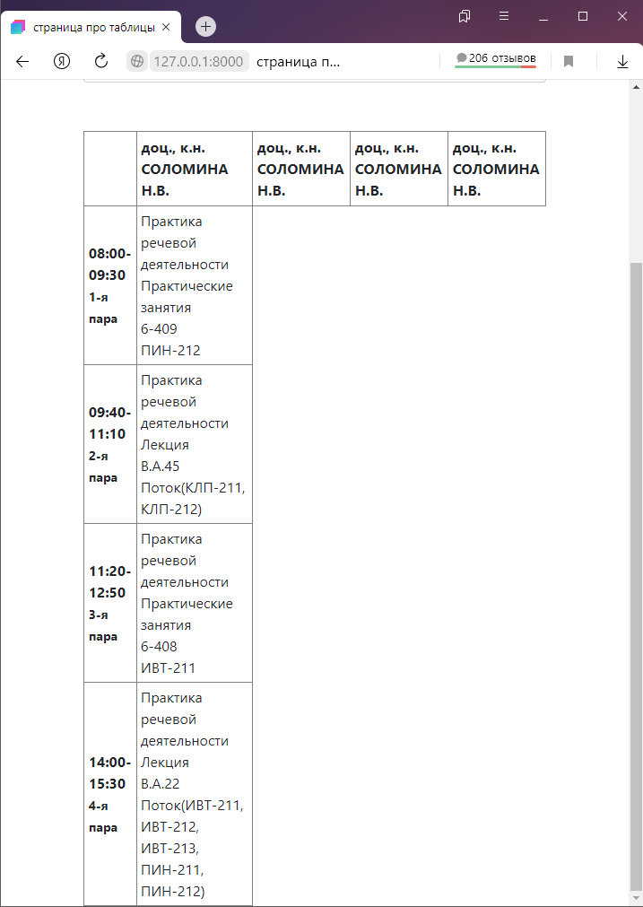

Отображение в браузере Google Chrome

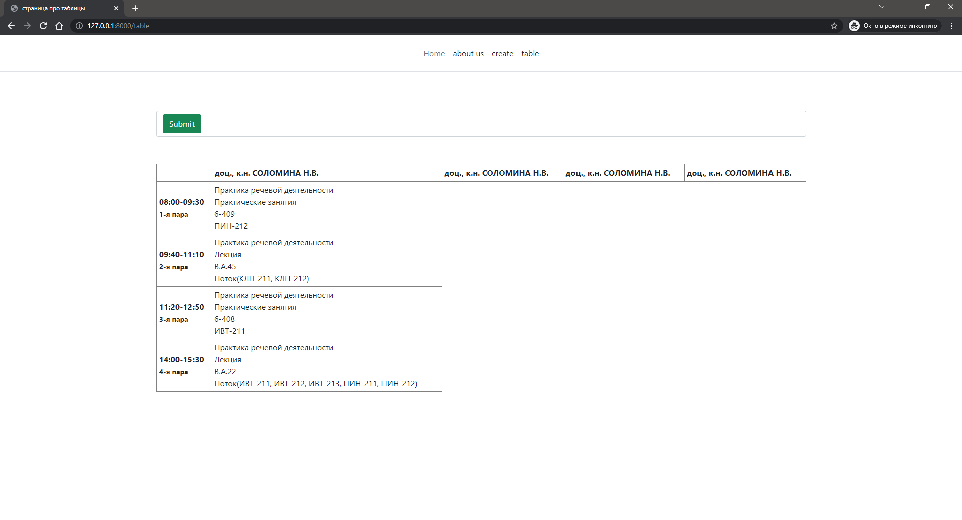

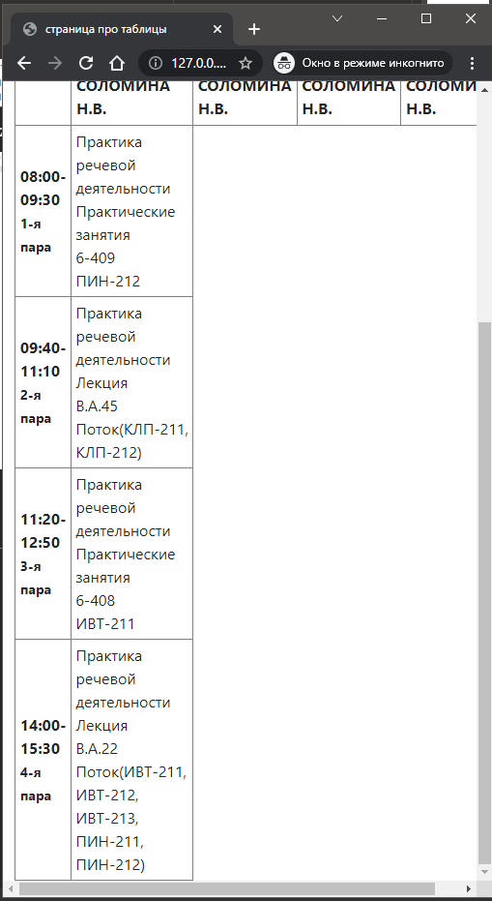

1. ***Тестирование дизайна***

Дизайн не меняется, возможно будет дорабатываться.

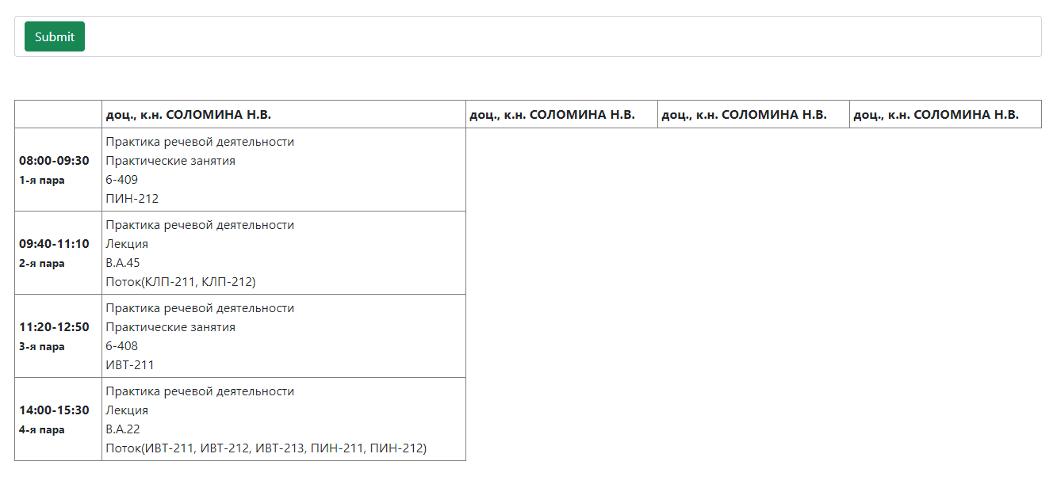

1. ***Тест через Google Lighthouse***

Тестирование на мобильных устройствах

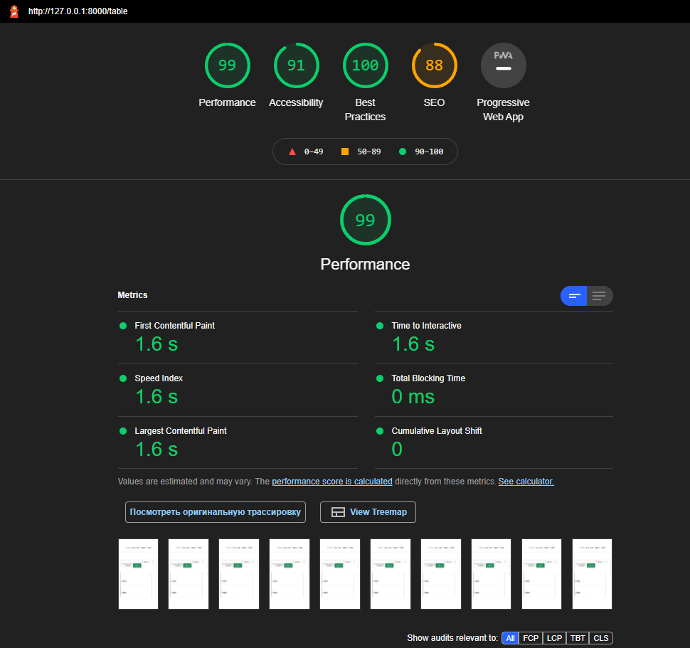

Тестирование на ПК

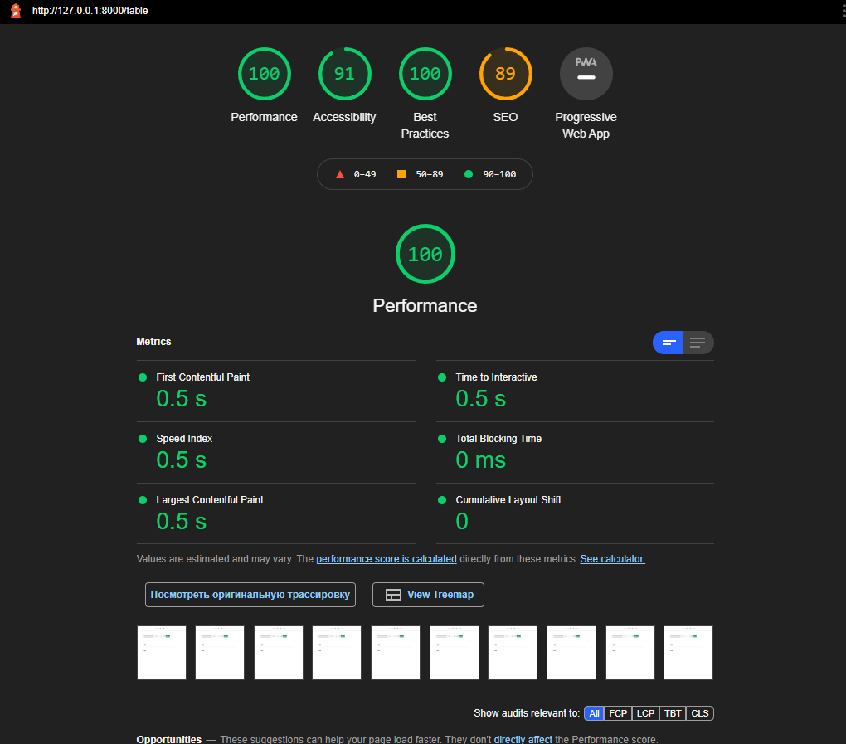

Тестирование через Lighthouse показало хорошую скорость загрузки страницы, и отличную читаемость контента на странице.